Добрый день группа Б12
В Сегодня 04 июня 2020 года у нас экзамен по ПМ.01. МДК.01.01
Проводить мы его будем на

Образовательной платформе Юрайт

https://urait.ru
Регистрируемся.
Далее находим учебник (можно пройти по ссылке ниже)
Алисенов А.С. Бухгалтерский финансовый учет. Учебник и практикум для СПО
Ссылка на учебник: https://urait.ru/search?words=Алисенов%20Бухгалтерский%20учет
В этом учебнике.
Итоговый тест для экзамена
https://urait.ru/viewer/buhgalterskiy-finansovyy-uchet-448550#page/1

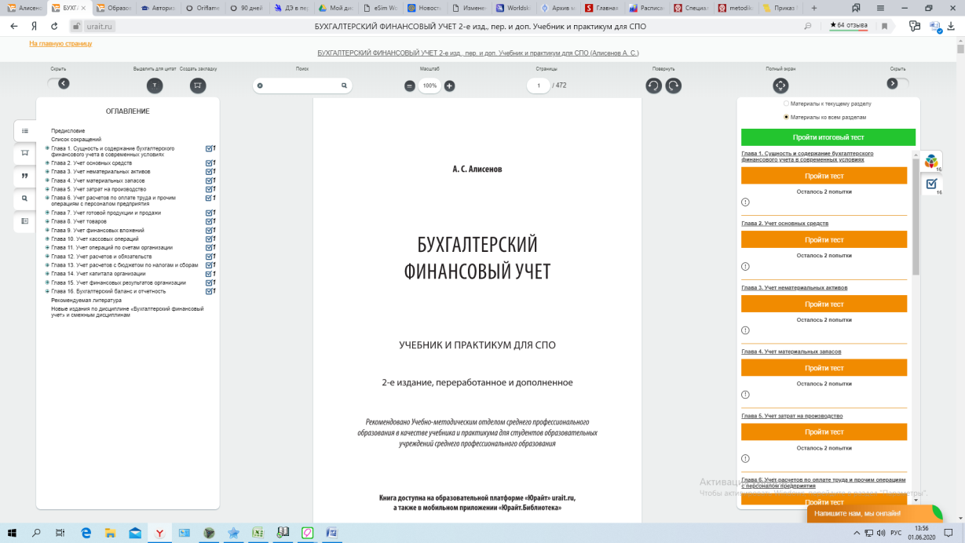

Тест очень большой. 153 вопроса. И достаточно сложный.
Но и экзамен у нас длится весь день.
Поэтому потратьте время и ответьте на вопросы.
По итогам вы получите результат ответов по темам. В зачет пойдут не все темы. Поэтому не переживайте, если что-то показалось вам не знакомым.
Важно, чтоб я могла увидеть результат теста по темам.
Перейдя в раздел мои результаты, ими можно поделиться прислать в качестве ответа на экзамене
На адрес электронной почты yuka161077@mail.ru
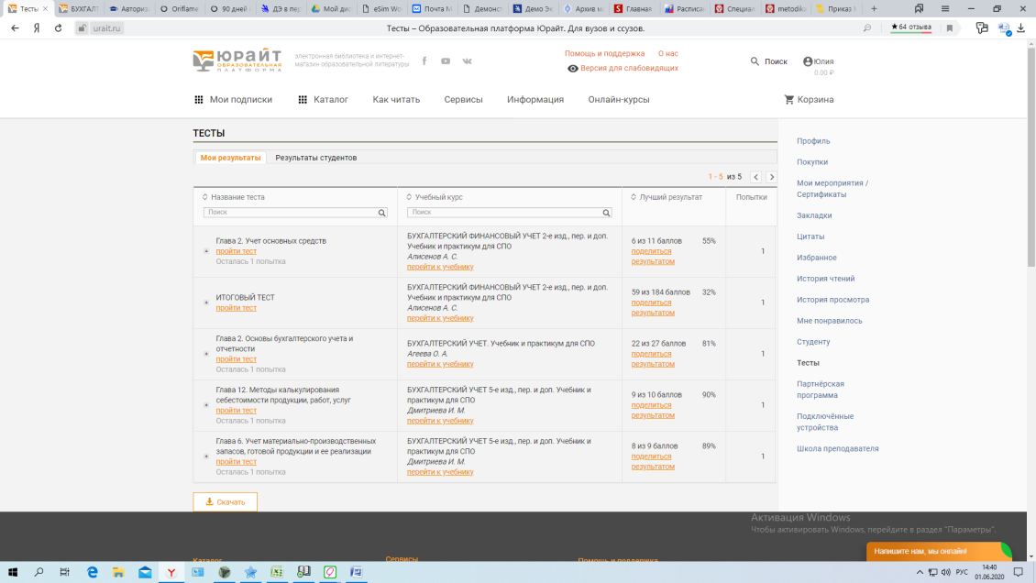
Так выглядит страница с результатами теста. Делимся на адрес эл почты

Я обязательно должна ваш ответ идентифицировать (увидеть, от кого данный результат).
Такое письмо приходит, если вы поделитесь результатом, и я все увижу
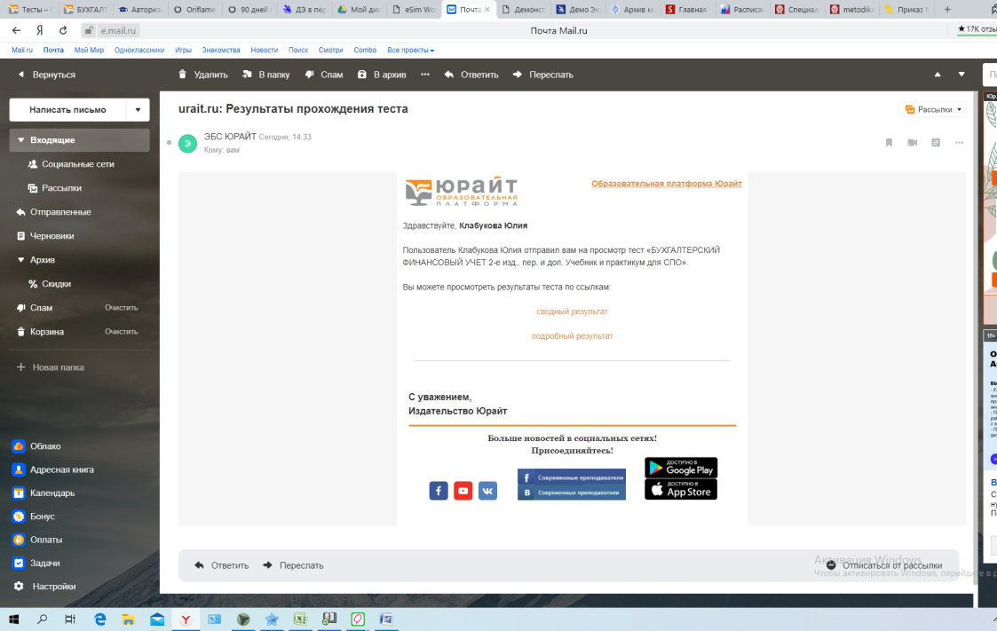

В ходе решения теста вы можете искать ответы в любых источниках.
Вам понадобится не менее 3 часов времени
Пока есть возможность можно почитать и изучить этот учебник Алисенов А.С. Бухгалтерский финансовый учет. Учебник и практикум для СПО
Не забывайте о домашней контрольной работе. У меня их еще очень мало.
Оценки за экзамен без проверенной ДКР не будет
Желаю удачи!

